**Kiểm tra drive**

**Bước 1**: đăng nhập vào Google Drive bằng tài khoản và mật khẩu tương ứng của nhà đó

**Bước 2**: Kiểm tra xem trên máy tính của nhà họ đã có drive chưa nếu chưa có tải về

**Bước3**: Ở cuối màn hình máy tính nhấp ^(show hiden icon) sau đó click vào biểu tượng đám mấy

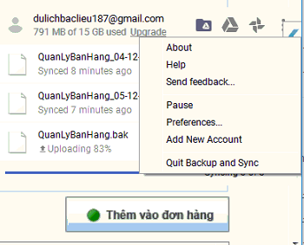

* Chọn preferences

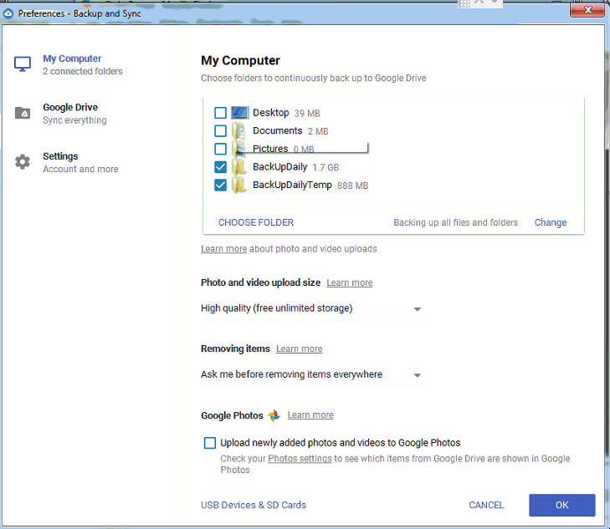

* Chọn folder để lấy dữ liệu backup lên drive và mục photo and video upload size chọn high quality.

**Bước 4**: Mở SQL 🡪 Click vào SQL Server Agent

* Nếu đang hiển thị là màu cam thì vào tìm kiếm tìm sevice 🡪 SQL Server Agent nhấp phải chuột click start

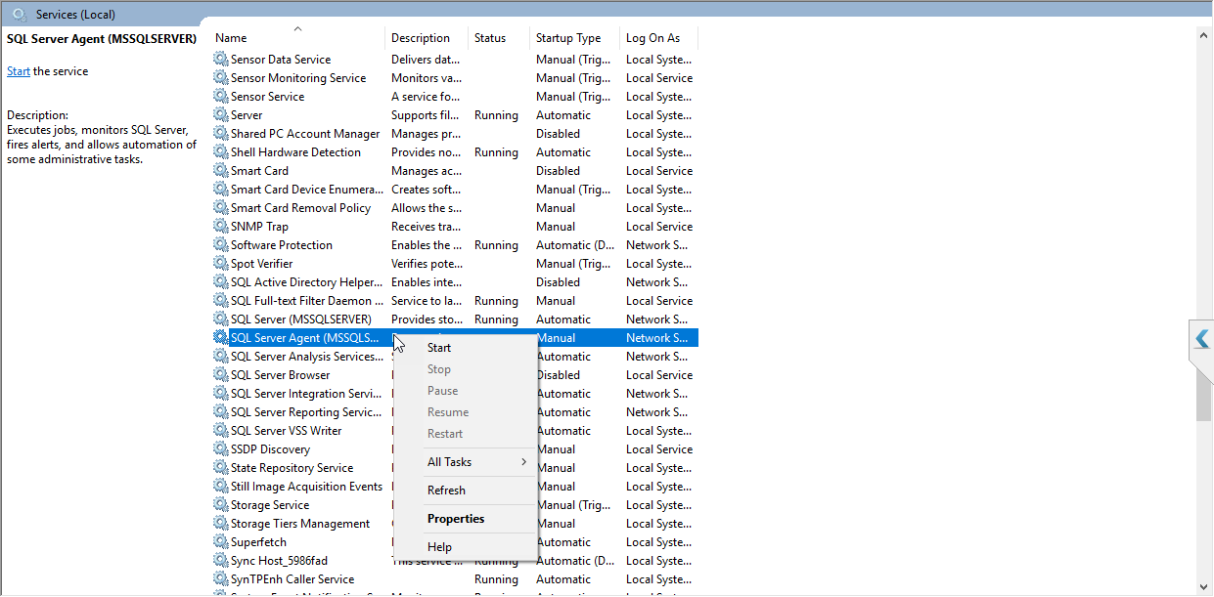

* Nếu đang hiển thị là màu xanh
* ***Trường hợp 1***: Đã có 1 job để sao lưu dữ liệu

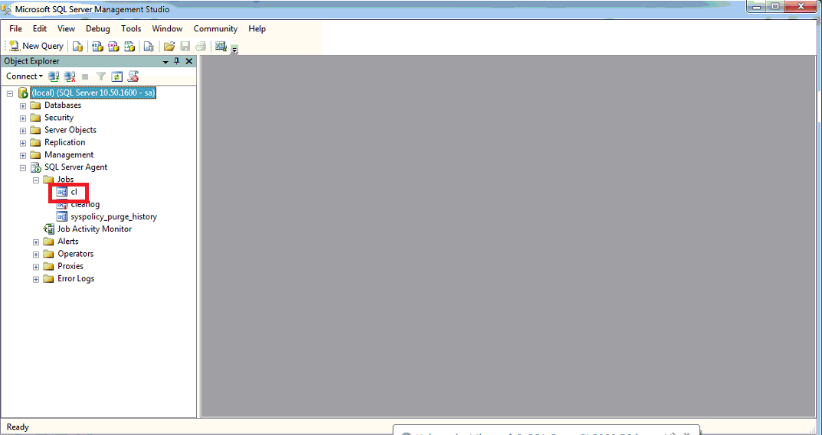

* Click và job(cl) đó 🡪 chọn step 🡪 chọn Job muốn sửa🡪 nhấp Edit

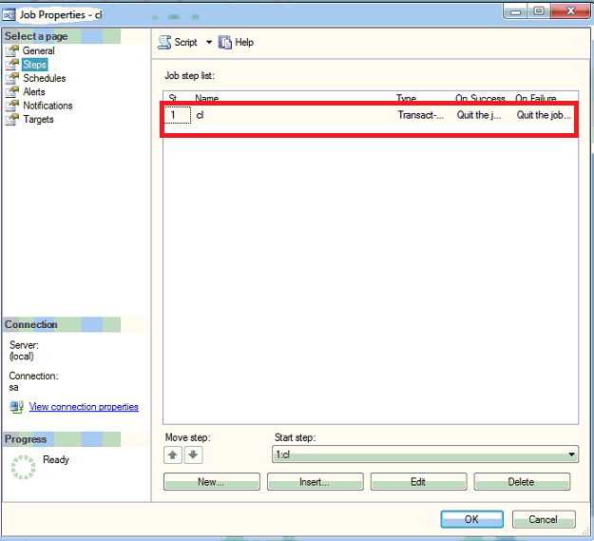

* Sau khi chọn edit sẽ hiển thị ra 1 popup để sửa sau đó copy đường dẫn backup dữ liệu mới (vd: BACKUP DATABASE QuanLyBanHang TO DISK = 'D:\Niemtin\www\AutoBackUp\Dropbox\QuanLyBanHang.bak' WITH INIT) thay thế câu lệnh cũ, rồi ấn ok

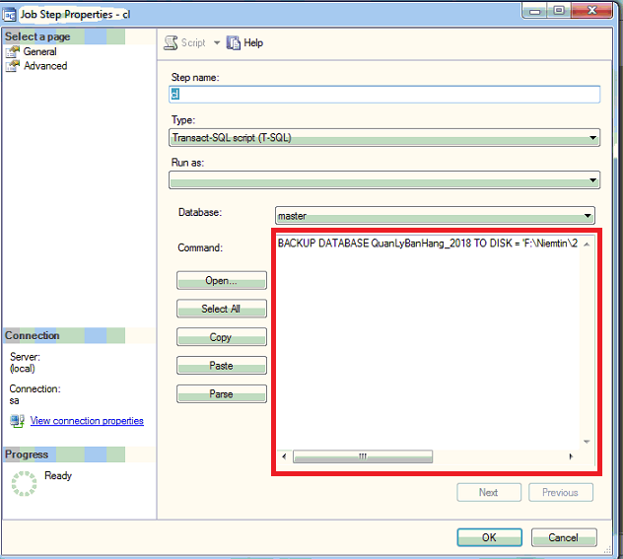

* Sau đó chuyển sang schedules 🡪 chọn Job muốn sửa🡪 nhấp Edit

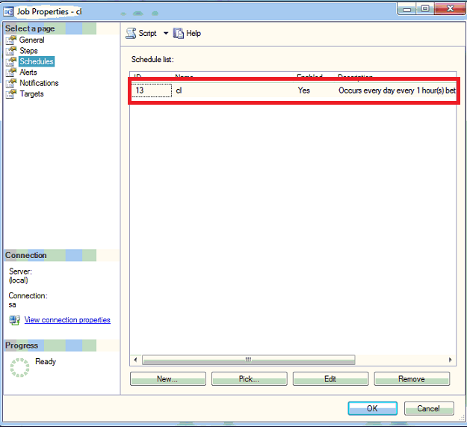

* Sau khi chọn edit hiển thị lên 1 popup sau đó chỉnh sửa các thông tin theo ý muốn🡪 OK

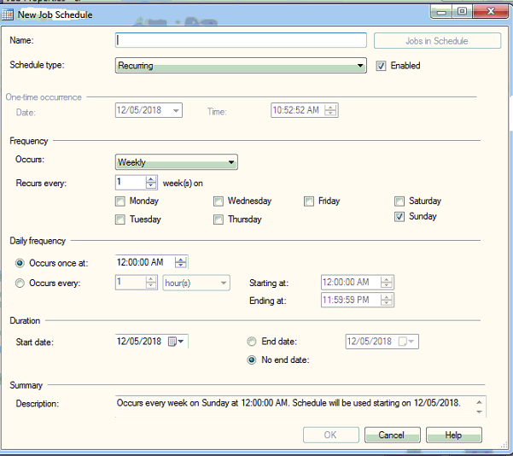

* ***Trường hợp 2***: khi chưa có job
* Nhấp chuột phải vào thư mục job chọn new 🡪 gõ tên vào mục name

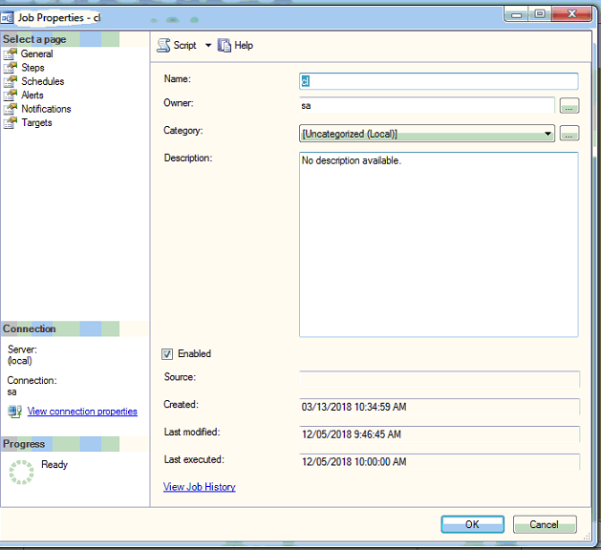

* Chọn Steps 🡪 paste đường dẫn backup vào (BACKUP DATABASE QuanLyBanHang TO DISK = 'D:\Niemtin\www\AutoBackUp\Dropbox\QuanLyBanHang.bak' WITH INIT) 🡪 OK

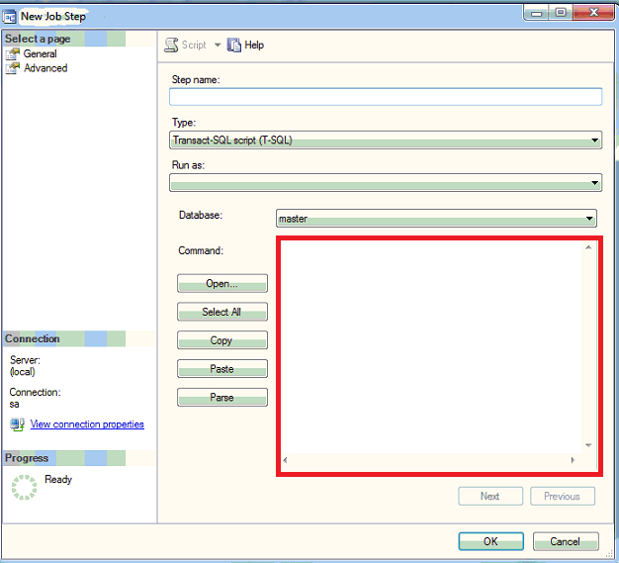

* Chọn Schedules🡪 gõ tên 🡪 chọn các thông tin liên quan 🡪 OK

